***Wirusy, bakterie, protisty i grzyby***

**Test sprawdzający – dział III**

**Grupa A**

**imię i nazwisko**

**klasa**

**data**

1. Wpisz w wyznaczonych miejscach nazwę królestwa, do którego należy dany organizm. (0–3 p.)

pantofelek – drożdże –

pieczarka – wilk –

sosna – pałeczka okrężnicy –

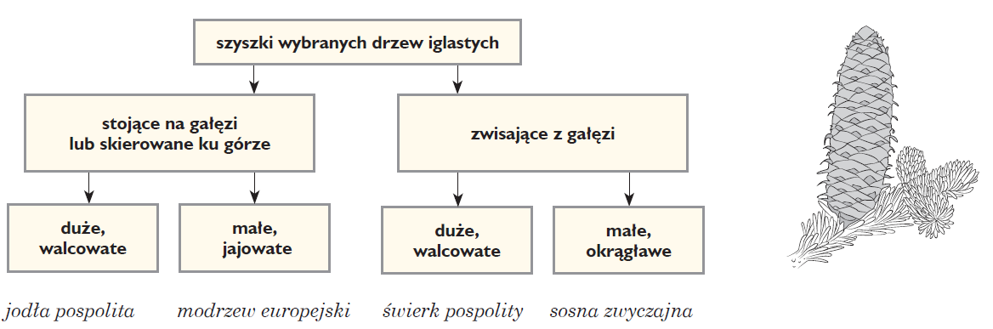2. Rozpoznaj gatunek rośliny przedstawionej na ilustracji i podkreśl jego nazwę, Skorzystaj z poniższego klucza do oznaczania roślin. (0–1 p.)

3. Oceń, czy zdania opisują bakterie (B), czy wirusy (W). Wpisz w wyznaczonych miejscach odpowiednie litery. (0–4 p.)

|  |  |  |
| --- | --- | --- |
| 1. | W zależności od środowiska, w którym żyją, mogą oddychać tlenowo i beztlenowo. |  |
| 2. | Nie mają budowy komórkowej i nie wykazują czynności życiowych. |  |
| 3. | Zwiększają swoją liczbę dzięki namnażaniu się w komórce organizmu. |  |
| 4. | Niektóre są samożywne i potrafią przeprowadzać fotosyntezę. |  |

4. Wpisz wymienione niżej nazwy chorób w odpowiednich miejscach tabeli. (0–2 p.)

*odra, różyczka, świnka, tężec, gruźlica, salmonelloza*

|  |  |
| --- | --- |
| **Choroby bakteryjne** | **Choroby wirusowe** |
|  |  |

5. Podaj po jednym przykładzie sposobu zapobiegania niżej wymienionym chorobom. (0–2 p.)

Ospa wietrzna –

Borelioza –

6. Oceń, czy poniższe informacje dotyczące protestów są prawdziwe. Zaznacz literę P, jeśli informacja jest prawdziwa, albo literę F – jeśli jest fałszywa. (0–4 p.)

|  |  |  |  |
| --- | --- | --- | --- |
| 1. | Wodniczka pokarmowa służy pantofelkowi do usuwania nadmiaru wody. | P | F |
| 2. | Koty mogą przenosić wywoływaną przez protisty toksoplazmozę. | P | F |
| 3. | Człowiek może zarazić się malarią, jeśli zostanie ukąszony przez muchę. | P | F |
| 4. | Protisty morskie, np. listownica, mogą być wykorzystywane do produkcji sushi. | P | F |

7. Uzupełnij poniższą tabelę dotyczącą informacji na temat wybranych protistów. Wpisz w odpowiednich rubrykach brakujące informacje. (0–3 p.)

|  |  |
| --- | --- |
| **Przedstawiciel protistów** | **Sposób rozmnażania się** |
|  | bezpłciowo |
| euglena |  |
| listownica |  |

8. Zaznacz zdanie poprawnie opisujące czynności życiowe grzybów. (0–1 p.)

1. Wszystkie grzyby są samożywne.
2. Wszystkie grzyby są cudzożywne.
3. Wszystkie grzyby oddychają tylko tlenowo.
4. 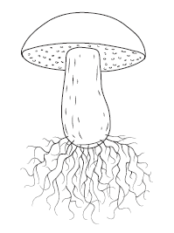Wszystkie grzyby przeprowadzają fermentację.

9. Zaznacz i podpisz na ilustracji podane elementy budowy grzyba. (0–2 p.)

*luźne strzępki grzybni, rurki*

10. Podaj po jednym przykładzie pozytywnego i negatywnego znaczenia bakterii i grzybów. (0–4 p.)

|  |  |  |
| --- | --- | --- |
| **Królestwo organizmów** | **Znaczenie pozytywne** | **Znaczenie negatywne** |
| bakterie |  |  |
| grzyby |  |  |

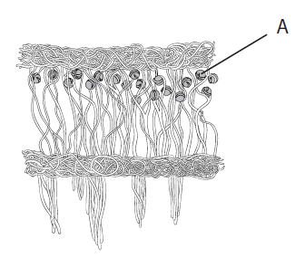11. Na ilustracji przedstawiono budowę porostu. Podaj nazwę i funkcję organizmu oznaczonego literą A. (0–2 p.)

Nazwa organizmu:

Funkcja organizmu:

***Wirusy, bakterie, protisty i grzyby***

**Test sprawdzający – dział III**

**Grupa B**

**imię i nazwisko**

**klasa**

**data**

1. Wpisz w wyznaczonych miejscach nazwę królestwa, do którego należy dany organizm. (0–3 p.)

euglena – muchomor –

morszczyn – sęp –

pałeczka okrężnicy – brzoza –

2. Rozpoznaj gatunek rośliny przedstawionej na ilustracji i podkreśl jego nazwę, Skorzystaj z poniższego klucza do oznaczania roślin. (0–1 p.)

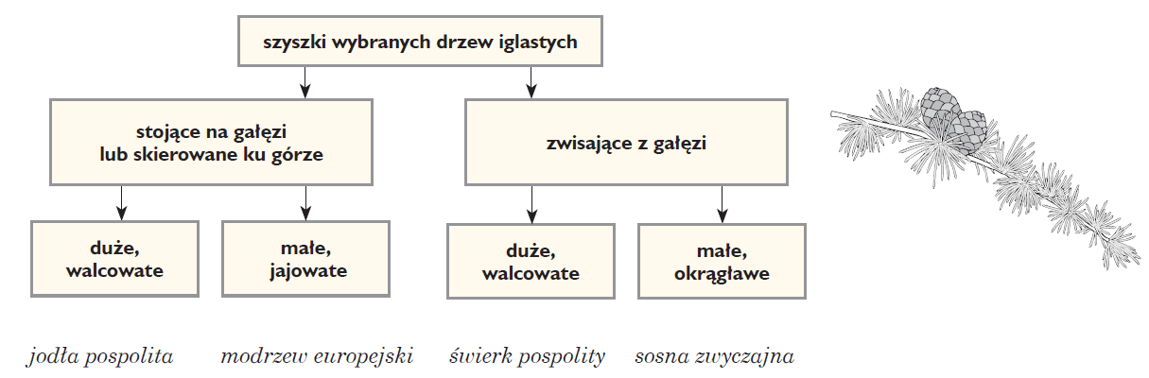

3. Oceń, czy zdania opisują bakterie (B), czy wirusy (W). Wpisz w wyznaczonych miejscach odpowiednie litery. (0–4 p.)

|  |  |  |
| --- | --- | --- |
| 1. | Mają ścianę komórkową. |  |
| 2. | Energię uzyskują podczas oddychania tlenowego lub fermentacji. |  |
| 3. | Nie mają budowy komórkowej i nie wykazują czynności życiowych. |  |
| 4. | Mogą wywoływać choroby takie jak świnka i grypa. |  |

4. Wpisz wymienione niżej nazwy chorób w odpowiednich miejscach tabeli. (0–2 p.)

*AIDS, grypa, odra, tężec, gruźlica, ospa wietrzna*

|  |  |
| --- | --- |
| **Choroby bakteryjne** | **Choroby wirusowe** |
|  |  |

5. Podaj po jednym przykładzie sposobu zapobiegania niżej wymienionym chorobom. (0–2 p.)

Salmonelloza –

Różyczka –

6. Oceń, czy poniższe informacje dotyczące protistów są prawdziwe. Zaznacz literę P, jeśli informacja jest prawdziwa, albo literę F – jeśli jest fałszywa. (0–4 p.)

|  |  |  |  |
| --- | --- | --- | --- |
| 1. | Wodniczka tętniąca służy pantofelkowi do usuwania nadmiaru wody. | P | F |
| 2. | Koty mogą przenosić protisty wywołujące malarię. | P | F |
| 3. | Człowiek może zarazić się toksoplazmozą, jeśli zostanie ukąszony przez muchę. | P | F |
| 4. | Protisty morskie, np. listownica, mogą stanowić pokarm dla zwierząt. | P | F |

7. Uzupełnij poniższą tabelę dotyczącą informacji na temat wybranych protistów. Wpisz w odpowiednich rubrykach brakujące informacje. (0–3 p.)

|  |  |
| --- | --- |
| **Przedstawiciel protistów** | **Sposób odżywiania się** |
|  | samożywnie lub cudzożywnie |
| listownica |  |
| pantofelek |  |

8. Zaznacz zdanie poprawnie opisujące czynności życiowe grzybów. (0–1 p.)

1. Wszystkie grzyby oddychają tylko tlenowo.
2. Nieliczne grzyby są samożywne.
3. Wszystkie grzyby przeprowadzają fermentację.
4. 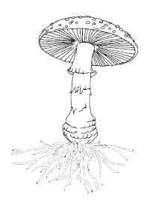Wszystkie grzyby są cudzożywne.

9. Zaznacz i podpisz na ilustracji podane elementy budowy grzyba. (0–2 p.)

*trzon, blaszki*

10. Podaj po jednym przykładzie pozytywnego i negatywnego znaczenia protistów i grzybów. (0–4 p.)

|  |  |  |
| --- | --- | --- |
| **Królestwo organizmów** | **Znaczenie pozytywne** | **Znaczenie negatywne** |
| protisty |  |  |
| grzyby |  |  |

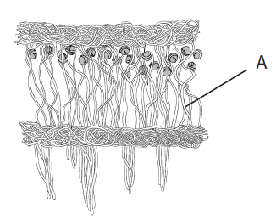11. Na ilustracji przedstawiono budowę porostu. Podaj nazwę i funkcję organizmu oznaczonego literą A. (0–2 p.)

Nazwa organizmu:

Funkcja organizmu: